**Motiváció:**

**-Programozható anyagok megjelenése**

* Tulajdonságok megváltoztatása
* Külső behatás

*Leírás: A programozható anyagok világa egy viszonylag új, de gyorsan fejlődő tudományterület. A technológia lényege, hogy az anyagok tulajdonságait vagy alakját megváltoztatjuk a külső utasítások vagy környezeti hatások alapján. Tehát az elképzelés az, hogy az anyag képes legyen különböző fizikai tulajdonságainak a megváltoztatására, mint az alak, szín, sűrűség stb., és ezek a változások programozott módon, valamilyen vezérlés hatására történjenek meg.*

**-Programozható anyagok felépítése**

* Apró egységek
* Együttműködés

*Leírás: A programozható anyagok olyan rendszerek, amelyek apró egységekből állnak. Ezek az egységek képesek egymással együttműködni és bizonyos formákba rendeződni. Ennek célja, hogy különböző feladatokat tudnak elvégezni az átalakításokkal.*

Programmable matter:

**-Aktív és passzív rendszerek**

*Leírás: A passzív rendszerek olyan entitásokból (lapkák, csempék) állnak, amelyek kizárólag külső ingerek hatására mozognak, változtatják alakjukat. Ezzel szemben az aktív rendszerek olyan entitásokból állnak (részecskék, ügynökök vagy robotok), amelyek önállóan végeznek számításokat és mozognak a feladatok elvégzése érdekében. A cikk kombinálja a két megközelítést -> hibrid modell*

**-A cikkben szereplő programozható anyag, mint „csempék”**

* Csempék és ügynök/aktor
* Hibrid modell

*Leírás: A cikkben a „csempék” jelentik az egységeket, amelyekből az anyag felépül. Ezek olyan passzív egységek, amelyeket egy aktív ügynök manipulál a formálás során (hibrid). Ezek a csempék DNS robotokat szimulálnak, amelyek nanoméretű műveletekre vannak tervezve.*

**Probléma és megoldás:**

**-Formaalakítási problémák**

* Ügynök és csempék kapcsolata
* Csempék manipulálása

*Leírás: A szerzők egy olyan rendszert vizsgálnak, ahol egyetlen ügynök korlátozott látótávolsággal és determinisztikus véges automataként működő számítási kapacitással passzív csempéket manipulál, hogy előre meghatározott formát hozzon létre.*

**-Probléma**

* Csempék mozgatása
* Hatékonyság növelés
* Formaalakítás

*Leírás: A cikk tehát egy formaalakítási problémára keres megoldást. A probléma lényege az, hogy hogyan lehet egy ügynök segítségével csempéket úgy manipulálni, hogy azok egy meghatározott formát alkossanak, anélkül, hogy a szerkezet kapcsolata megszakadna.*

**-Jégcsap alakzat**

* Mozgatás a kapcsolat megszakítása nélkül
* Cél: „jégcsap” struktúra
* Előnyei: egyszerűsíti az alakformálást, kisebb átmérő, több mozgatható csempe -> ezek javítják az ügynök mozgásterét és hatékonyságát

*Leírás: A probléma központi eleme annak meghatározása, hogy mely csempék mozdíthatók el anélkül, hogy a szerkezet kapcsolatát megszakítanák. A cikk egy algoritmust javasol, amely bármilyen kezdetben összekapcsolt csemperendszert egy "jégcsap" nevű köztes struktúrává alakít, ami egyszerűsíti az alakformálást, csökkenti a szerkezet átmérőjét, és több eltávolítható csempét kínál, javítva az ügynök mozgásterét és hatékonyságát.*

Icicle:

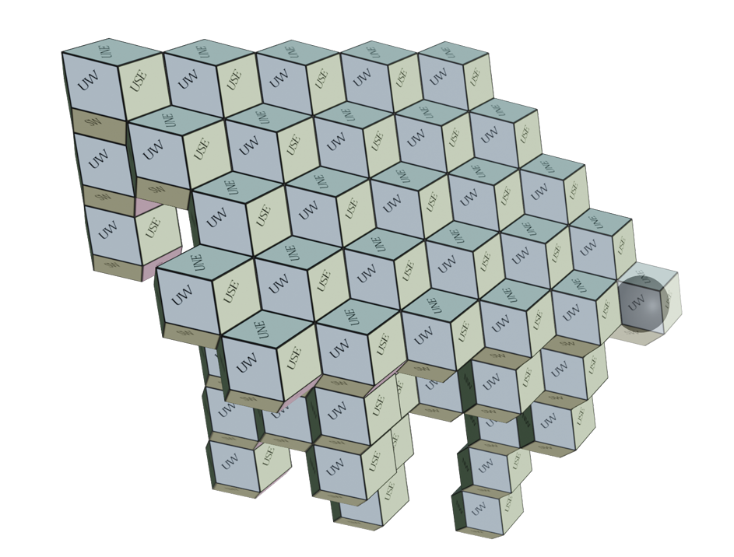

**-Nanoszintű feladatok**

* Teher szállítása (gyógyszeradagolás, molekulák szállítása),
* Kommunikáció elsősegítése (jelek fogadása és küldése egymás között vagy a környezetkkel)
* Membránok felszínén való navigálás (nanorobotok képesek a sejtek vagy más biológiai struktúrák felületén mozogni)
* Útvonalkeresés (ezek az egységek képesek lehetnek megtalálni a legjobb utat egy adott célhoz)

*Leírás: A cél, hogy ezzel a hibrid modellel nanoszintű feladatokat lehessen megoldani, mint például a fentiek*

**Felhasználás, konkrét lehetséges alkalmazások:**

**-Orvostudomány**

* Gyógyszeradagolás
* Testbe juttatás

*Leírás: Mikro- és nanorobotok, amelyek a testbe juttatva diagnosztikai vagy terápiás célokat szolgálnak (például célzott gyógyszeradagolás)*

**-Környezetvédelem**

* Nanoszűrők

*Leírás: Szennyező anyagokat eltávolító nanoszűrők, amelyek szennyező anyagokat kötnek meg.*

**-Építőipar**

* Sérülésjavítás

*Leírás: Ezek a programozható anyagok felhasználhatók önmagukat javító szerkezetekben, amelyek képesek érzékelni a sérüléseket és automatikusan kijavítják magukat.*

**-Elektronikai eszközök**

* Rugalmasság (újraszerveződés feladattól függően)
* Hatékonyság növelés

*Leírás: Az elektronikai rendszerek egyre kisebb és kompaktabb formában lesznek megvalósíthatóak, miközben növelik a hatékonyságukat és rugalmasságukat. Az anyagok képesek újraszerveződni és különböző konfigurációkba összeállni, attól függően, hogy milyen feladatot kell elvégezniük.*Modell  
  
Képzeljük el az azonos méretű gömbök szoros elrendezését egy végtelen arccal középpontozott köbös rácson (ez egy olyan struktúra, ahol a gömbök egymáshoz közel helyezkednek el egy szabályos mintábn). Ezt követően létrehoznak egy gráfot (**G = (V, E)**), ahol a csúcsok (V) a gömbök középpontjai, az élek (E) pedig azok a kapcsolatok, ahol két gömb érintkezik egymással. Ezután ezt a gráfot az **R³** térbe ágyazzák be úgy, hogy minden él azonos hosszúságú legyen. Példaként említik a triviális beágyazást, ahol az élhossz megegyezik a gömbök sugarával, tehát a gömbök szomszédai közötti távolság egyenlő.  
Egy aktív ügynököt vizsgálunk **r**-t, amely korlátozott érzékelési és számítási képességekkel rendelkezik G-ben.  
A **G** gráf kettős gráfjában, amely az adott beágyazásra vonatkozik, a cellák formája rombikus dodekaéder lesz. Ez azt jelenti, hogy a cellák olyan poliéderek, amelyek 12 azonos (kongruens) rombusz alakú lapból állnak. A kettős gráf (dual graph) azt jelenti, hogy az eredeti gráf síkjai alapján új cellák jönnek létre, amelyek ebben az esetben rombikus dodekaéderek lesznek.

Egy véges halmaznyi mezőt képzeljünk el, amelyek rombikus dodekaéder alakúak. Ezek a mezők passzívak, ami azt jelenti, hogy nem képesek önállóan számításra vagy mozgásra. Egy **v** csomópont akkor van "burkolva" (tiled), ha egy passzív lap helyezkedik el benne; különben a csomópont üres. Minden csomópontban legfeljebb egy lap lehet, és minden lap csak egy csomópontban lehet egy adott időben. A **V** gráf minden csomópontjának pontosan tizenkét szomszédja van, amelyek helyzete a tizenkét irány szerint van meghatározva, hasonlóan az iránytű irányaihoz.  
Fontos megjegyezni, hogy a **G** gráf a 2D-s változat alapgráfja. Ez lehetővé teszi, hogy a 3D-s példákat vizuálisan úgy ábrázoljuk, mint egy 2D-s hatszög alakú lapokból álló halmazt, ahogy az az 1. ábrán látható.  
Egy **C = (T, p)** konfiguráció az a halmaz, amely tartalmazza az összes burkolt (tiled) csomópontot **T**, valamint az ügynök pozícióját **p**.  
A **C** konfigurációt összefüggőnek nevezzük, ha a **G|T** (vagyis a gráf azon része, amelyet a burkolt csomópontok alkotnak) összefüggő, vagy ha a **G|T ∪ {p}.** Ez röviden azt jelenti egy konfiguráció akkor összefüggő, ha a burkolt csomópontok összefüggő hálózatot alkotnak, vagy ha az ügynök is része ennek, miközben egy lapot hordoz.  
Az ügynök, r, egy korlátozott érzékelési és számítási képességekkel rendelkező entitás, amely passzív csempéken végezhet műveleteket, például csempéket mozgathat. Determinisztikus véges automataként működik a Nézz-Számolj-Mozdul ciklusokban, és megfigyeli saját pozícióját, valamint tizenkét szomszédját. Iránytűje segítségével képes megkülönböztetni ezeknek a szomszédoknak a relatív helyzetét.  
A mozgási fázisban az ügynök egy olyan műveletet hajt végre, amely az előző állapotváltásnak felel meg: mozoghat, csempét helyezhet le, csempét vehet fel, vagy befejezheti a folyamatot.  
Kezdetben egy csempézett csomóponton helyezkedik el, és már hordoz egy csempét. Bár technikailag véges automataként működik, az algoritmusokat magasabb absztrakciós szinten írják le.  
  
Probléma

Egy tetszőleges kezdetben összefüggő konfiguráció, C0 = (T0, p0), esetén, ahol p0 ∈ T, egy algoritmus megoldja a jégcsap formáció problémáját, ha a végrehajtása eredményeként egy összefüggő konfigurációk sorozata jön létre, C0 = (T0, p0), ..., CT = (T0, p0), úgy, hogy a T halmaz csomópontjai jégcsap alakúak (amit alább definiálnak). Minden Ct konfiguráció Ct−1-ből származik 1 ≤ t ≤ T intervallumban az ügynök által végrehajtott műveletek (i)–(iii) egyikének alkalmazásával pt−1-re, és az ügynök a T lépésben befejezi a műveleteket (iv).  
**Mi a jégcsap?** Egy v csomópontnál a v + x az x irányban szomszédos csomópont, míg −x az ellentétes irány, pl. −une = dsw. Egy oszlop az n és s irányban lévő maximális csempesor, egy sor az nw és se irányban, míg egy torony az une és dsw irányban található. A paralelogramma egy maximális egymást követő oszlopokból álló sorozat, ahol a legdélebbi csempék egy sorban helyezkednek el. Egy részben kitöltött paralelogrammában az első oszlop kisebb lehet, mint a többiek.  
A jégcsap egy összefüggő toronyhalmaz, amelynek legfelső csempéi egy (részben kitöltött) paralelogrammában helyezkednek el. A csempék a dsw irányban "nőnek" le a felső paralelogrammából. Bármely csempe, amelynek van une irányú szomszédja, de nincs dsw irányú, eltávolítható anélkül, hogy az összefüggőség sérülne. Ha nincs ilyen csempe (minden torony mérete egy), akkor a legészakibb csempe a legnyugatibb oszlopból eltávolítható.  
  
Algoritmus  
Magas szinten az ügynök iteratívan alakítja át a lokálisan legfelsőbb csempetöredékeket részben kitöltött paralelogrammákká. Ez a csempék átrendezését jelenti az adott rétegen belül, és időnként csempék elhelyezését az alsóbb rétegekben a kapcsolódás fenntartása érdekében. Ha az ügynök felsőbb rétegeken talál csempéket, tovább halad felfelé. Miután egy paralelogramma kialakult, a következő lépés a projekció, amely során minden csempe a dsw irányában lévő első üres csomópontra kerül.

### **1. Futási idő: O(n³) lépések**

* **Garancia**: Az algoritmus futási ideje garantáltan **O(n³)** lépés. Ez azt jelenti, hogy a módszer minden esetben, a legrosszabb forgatókönyv szerint is legfeljebb O(n³) lépést fog végrehajtani, ahol *n* a csempék száma. Az algoritmus teljesítménye megegyezik a 3D vonalformációs algoritmuséval, ami egy korábbi, hasonló megközelítés volt.
* **Részletezés**: Az algoritmus biztosítja, hogy bármely kezdeti konfigurációból kiindulva képes egy előre meghatározott jégcsap (icicle) formát elérni a csempék mozgatásával és rendezésével. A jégcsap forma kialakítása gyorsabb és hatékonyabb, mint a vonal formájú alakzat, mivel csökkenti az alakzat átmérőjét, és több eltávolítható csempét tartalmaz.

### **2. Korrekt működés: Konvergencia a jégcsap struktúrához**

* **Garancia**: Az algoritmus **biztosítja**, hogy bármelyik összefüggő kezdeti csempeszerkezet konvergál egy jégcsap alakhoz, függetlenül a kezdeti állapottól. Ez az alakzat a csempék egy központi platformból induló sorozatát képviseli, ahol a csempék lefelé nyúlnak.
* **Részletezés**: Az algoritmus minden lépése során fenntartja a csempék kapcsolódását, és fokozatosan alakítja át a csempék elrendezését oly módon, hogy az végül egy jól meghatározott jégcsap struktúrát képezzen. A jégcsap forma előnye, hogy az ágens könnyebben navigálhat a csempék között, és biztonságosan azonosíthatja az eltávolítható csempéket anélkül, hogy megszakítaná a szerkezet összefüggőségét.

### **3. Konnektivitás fenntartása**

* **Garancia**: Az algoritmus egyik alapvető követelménye, hogy **biztosítja a csempék összefüggőségét** az egész folyamat során. Minden egyes csempe áthelyezése és mozgatása közben az algoritmus folyamatosan ellenőrzi, hogy az átalakított szerkezet összefüggő maradjon. Ez különösen fontos olyan környezetekben, mint folyadékban vagy alacsony gravitációs környezetben, ahol a csempék közötti kapcsolat megszakadása nemkívánatos következményekkel járhat.
* **Részletezés**: Az algoritmusnak mindig garantálnia kell, hogy bármely eltávolított vagy mozgatott csempe után a szerkezet továbbra is összefüggő marad, és a csempék ne váljanak szét egymástól. Ezt úgy éri el, hogy minden egyes csempe mozgatása előtt ellenőrzi, hogy van-e egy biztonságosan eltávolítható csempe, amelynek eltávolítása után a többi csempe kapcsolódása nem szakad meg.

### **4. Több eltávolítható csempe: Hatékonyabb navigáció**

* **Garancia**: A jégcsap struktúra több eltávolítható csempét tartalmaz, ami azt jelenti, hogy az algoritmus könnyebben talál olyan csempéket, amelyeket mozgatni lehet anélkül, hogy megsértené a szerkezet integritását.
* **Részletezés**: Az eltávolítható csempék az algoritmus számára kulcsfontosságúak, mivel lehetővé teszik, hogy az ágens a csempéket átrendezzék és a kívánt struktúrát létrehozzák anélkül, hogy megzavarnák a szerkezet stabilitását. A jégcsap (icicle) formációval szembeni másik alternatíva, a vonal, kevesebb eltávolítható csempét kínál, ami hosszabb keresési időt és nagyobb átmérőt eredményez, így a jégcsap forma hatékonyabb.

### **5. Átlagos teljesítmény: Szimulációk alapján javított futási idő**

* **Garancia**: Noha a legrosszabb esetben a futási idő **O(n³)** lépés, a szimulációk alapján az algoritmus futási ideje gyakran **O(n²)** körül mozog. Ez azt jelenti, hogy valós körülmények között az algoritmus jelentősen gyorsabb lehet, mint amit a legrosszabb eset analízise alapján várnánk.
* **Részletezés**: A szimulációk azt mutatják, hogy a módszer a csempeszerkezet átmérőjét csökkenti, és az esetek többségében gyorsabban fut, mint a legrosszabb esetre vonatkozó elméleti elemzés. Ezzel javítja az algoritmus hatékonyságát, különösen nagyobb csempeszám esetén.